四川省政府采购一体化平台数字证书及印章

办理使用指南

证书及印章办理
- 证书及印章新办
方式一：在线远程办理
第一步：登陆四川CA网厅（wt.scca.com.cn），依次选择“四川省政府采购一体化平台专用”-“参与角色”，根据页面引导完成申请；
第二步：审核通过后单位公对公转账缴费（对公账户名需与证书名一致）；
第三步：四川CA寄送证书，由经办人本人签收。
方式二：窗口现场办理
第一步：根据业务参与角色，准备对应申请资料（资料均需加盖公章）；
下载页面：https://www.scca.com.cn/News_Show_theId_1365.html
第二步：携带申请资料，前往窗口现场办理；
窗口地址：https://www.scca.com.cn/certificate_tag_serviceNetwork_sort_5.html
- 证书及印章更新
方式一：在线远程办理
- 有效期内更新
第一步：登陆四川CA网厅（wt.scca.com.cn），依次选择“四川省政府采购一体化平台专用”-“证书更新”模块，根据页面引导提交申请；
第二步：用户收到审核通过的短信后在证书助手(i信)更新证书；
第三步：证书更新完成后，根据弹出提示完成印章更新。
（或直接登录登陆四川CA网厅（wt.scca.com.cn），依次选择“四川省政府采购一体化平台专用”-“印章续期”模块，根据页面引导完成证书续期）
- 过期证书证书更新
第一步：登陆四川CA网厅（wt.scca.com.cn），依次选择“四川省政府采购一体化平台专用”-“证书更新”模块，根据页面引导提交申请；
第二步：选择以下任一证书验证方式：
经办人办理：根据页面提示完成单位对公转账缴费或验证；
法定代表人办理：完成单位法定代表人在线实人认证，根据页面提示完成单位对公转账缴费或验证；
第三步：用户收到验证通过短信后，在证书助手(i信)更新证书。
第四步：证书更新完成后，根据弹出提示完成印章更新（或直接登录登陆四川CA网厅（wt.scca.com.cn），依次选择“四川省政府采购一体化平台专用”-“印章续期”模块，根据页面引导完成证书续期）
方式二：窗口现场办理
第一步：根据业务参与角色，准备对应申请资料（资料均需加盖公章）
下载页面 https://www.scca.com.cn/News_Show_theId_1365.html
第二步：携带申请资料及数字证书USBKey，前往窗口现场办理
窗口地址查看页面：https://www.scca.com.cn/certificate_tag_serviceNetwork_sort_5.html
- 其他相关信息
- 收费标准
用户可选择办理1年或2年期证书，办理2年期的免开户费。
服务项目 | 收费项目 | 收费标准 | 备注
单位证书 | 开户费 | 每证100元，为一次性收取，含介质费 | 采购人/采购人代表/采购人监督/供应商/代理机构
单位证书 | 年服务费 | 200元/年（包括变更、解锁、注销服务） | 采购人/采购人代表/采购人监督/供应商/代理机构
单位证书 | 单位印章 | 100元/年/个 | 采购人/采购人代表/采购人监督/供应商/代理机构
评标专家 | 开户费 | 每证50元，为一次性收取，含介质费
评标专家 | 年服务费 | 50元/年（包括变更、解锁、注销服务）
评标专家 | 专家印章 | 50元/年/个
证书补办 |  | 50元/次/张
- 发票获取
经办人收到电子发票短信后，使用业务办理手机号登录自助网厅，在“电子发票”模块下载发票即可

印章办理
- 印章升级
已办理四川CA公共资源交易招投标类证书的用户可免费升级平台印章，印章有效期同证书一致。（提示：证书剩余有效期小于60天的用户，请更新证书后再升级签章）
第一步：登录网厅
登陆四川CA一体化网厅（https://bss.scca.com.cn:8088/selfservice/govIndex）选择“印章升级”。
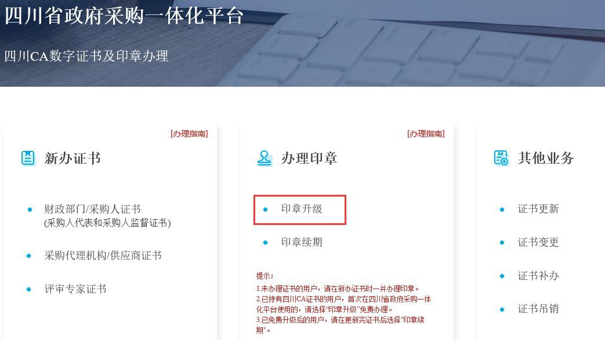
第二步：验证密码
根据页面提示，输入数字证书Key密码。
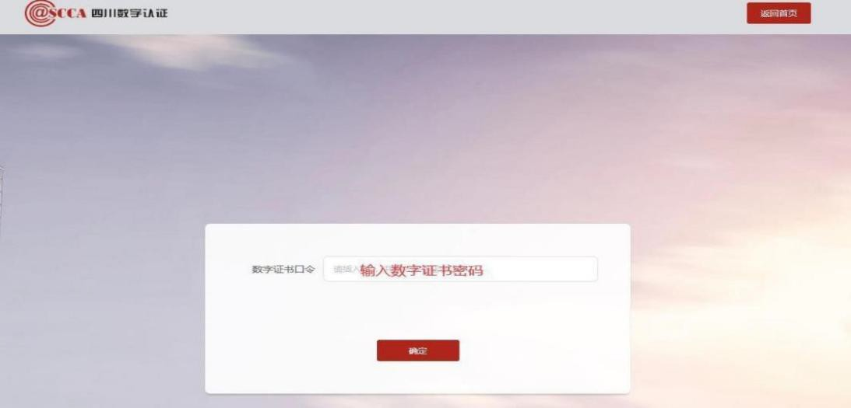
第三步：提交申请
按页面提示上传国标印章申请表，并等待四川CA审核。
印章采集要求：印章务必清晰无误；实体印章中如果有印章数字防伪码务必清晰，如果不清晰请按照图片手写防伪码数字。
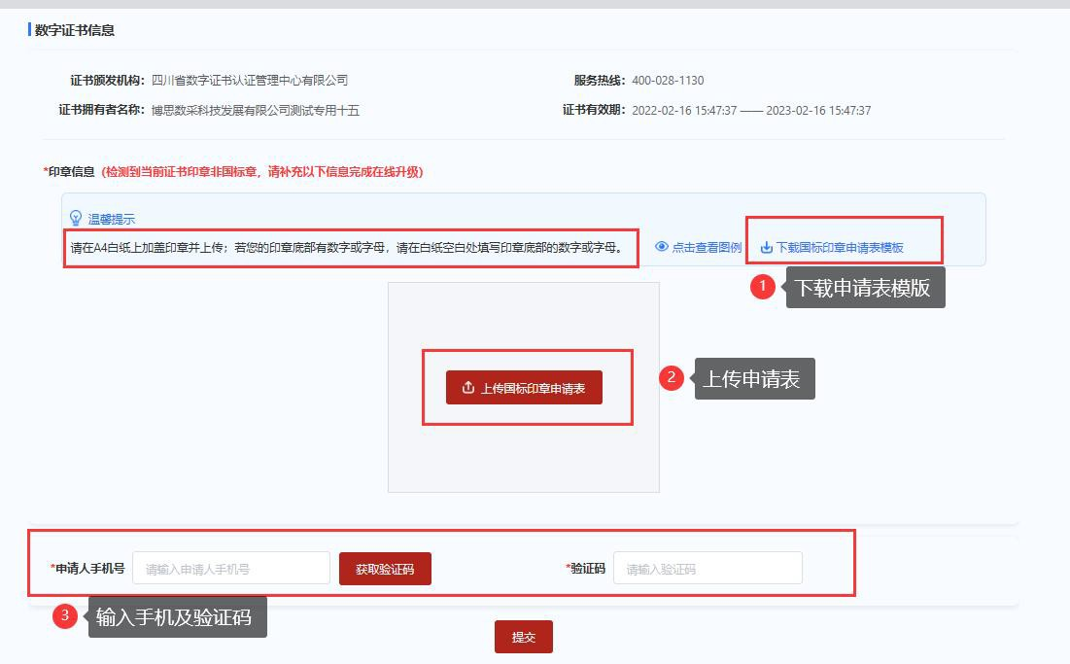
第四步：审核通知
四川 CA 将在 1 个工作日内完成审核，并短信通知。
- 印章续期
第一步：登陆网厅
登陆四川CA网厅（https://bss.scca.com.cn:8088/selfservice/govIndex），选择印章续期。
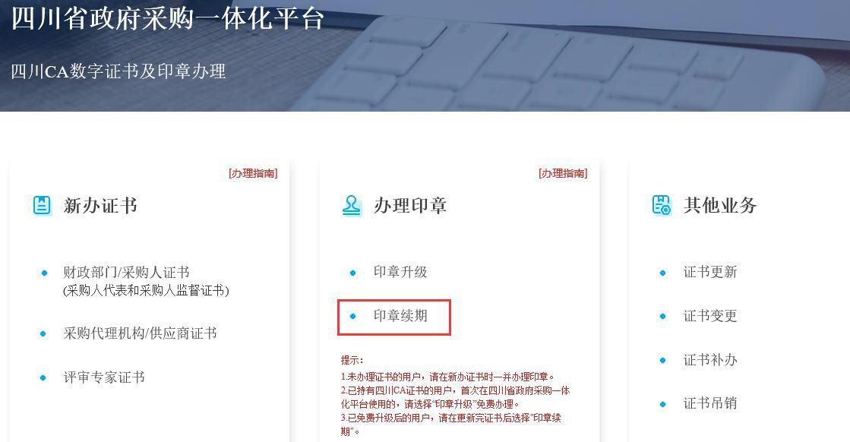
第二步：申请续期
- 插入四川CA证书，点击“刷新”确认签章续期信息。
（续期的印章有效期与CA证书一致）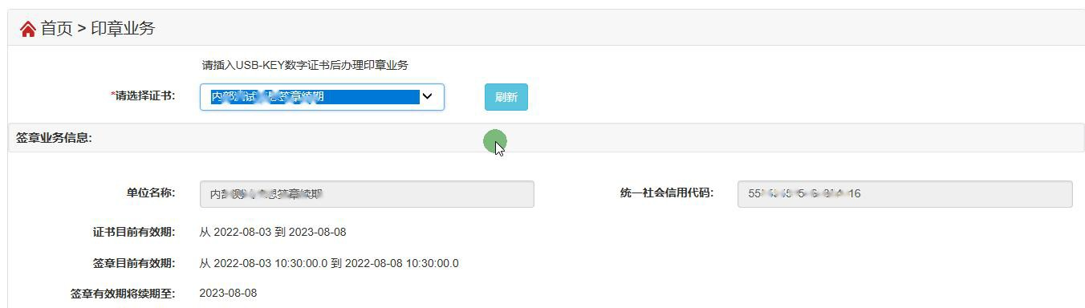
- 按页面提示填写、提交印章续期申请。
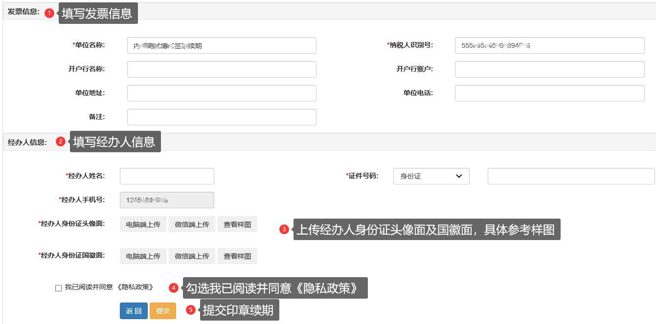
第三步：在线支付
微信扫码在线支付完成后，系统将自动完成印章续期，电子发票将在2个工作日内发送至经办人手机。
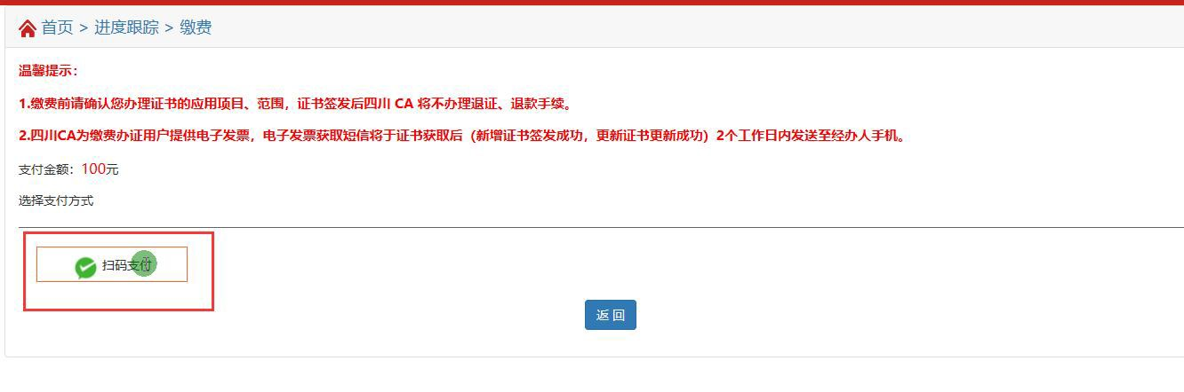

证书使用
第一步：互认助手客户端安装（若已安装请操作第二步）
登录四川政府采购网（https://zfcg.scsczt.cn/）-下载专区-CA客户端下载，下载安装“统一安全认证客户端-windows-CA互认四川版”，安装详情请参看下载页面安装教程，安装完成进行环境监测，检测正常后进行第二步操作。
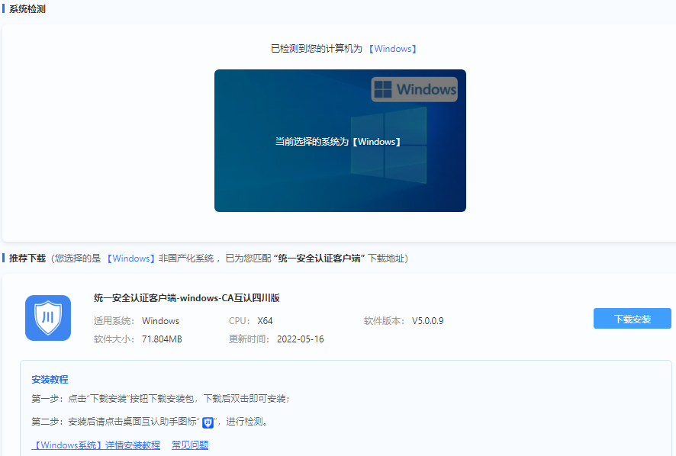
第二步：基础信息维护
登录四川政府采购网（https://zfcg.scsczt.cn/）-系统入口，选择对应角色点击“登录”或“注册”进行单位账号注册和CA绑定等基础信息维护，注册成功后进行第三步操作。（注册绑定请参看四川政府采购网（https://zfcg.scsczt.cn/）首页-办事指南，采购人/代理机构/供应商手册）
第三步：CA登录
完成注册后，跳转至登录页面，登录方式选择“CA”登录。插入注册时使用的CA证书，输入CA密码即可登录系统，登录推荐使用谷歌浏览器或搜狗浏览器。

常见问题

未检测到国标印章或者签章能力检测待升级
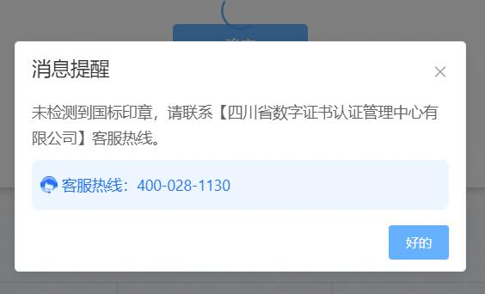
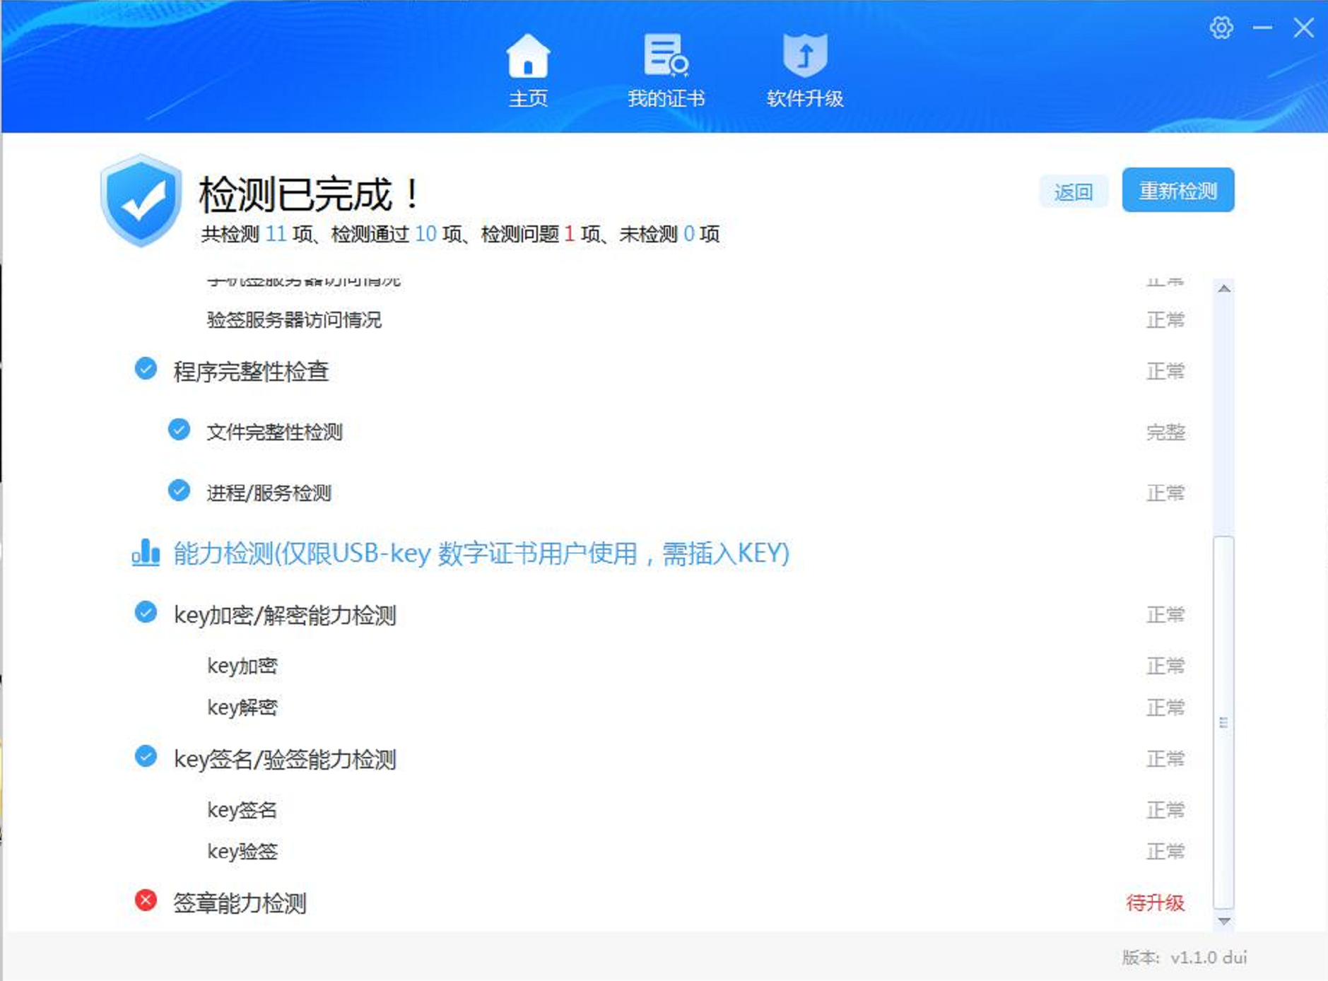
问题原因：当前证书未进行印章升级处理
问题处理：登录四川CA网厅（http://wt.scca.com.cn），点击“四川省政府采购一体化”→“印章升级”升级印章，详细参看“办理指南”

检测到您的证书已过期，无法使用
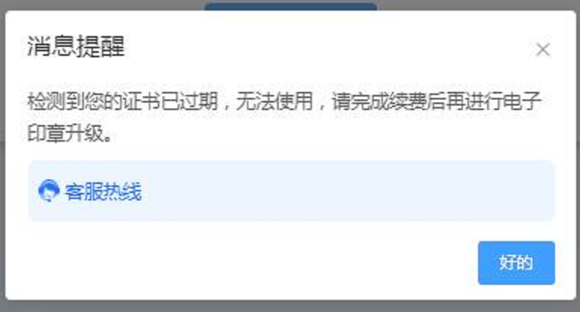
问题原因：容器中含有已过期证书
问题处理：请联系四川CA客服人工处理，热线400-028-1130，在线QQ4008676868

当前用户所属机构与key信息不一致
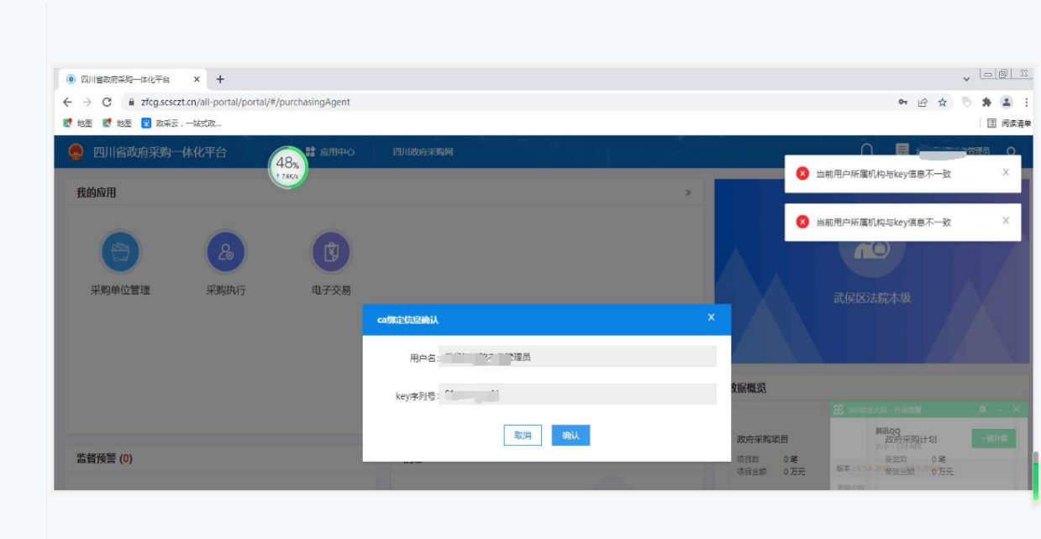
问题原因：证书名字和平台账号名字不一致
问题处理：
1.请插入证书，打开i信首页查看证书名称，如果是CA证书的名称错误，请联系四川CA咨询变更证书名称事宜，热线400-028-1130，在线QQ4008676868。
2.如果CA证书名称无误，则联系博思平台修改平台账号名称，热线400-160-0900。

[ocal]KT_ ReadSealDatas:获取厂家印章数据失败
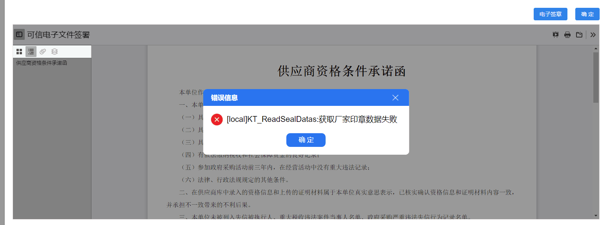
问题原因：印章过期或未升级印章
问题处理：请登录四川CA政府采购一体化网厅
（https://bss.scca.com.cn:8088/selfservice/govIndex）在线自助办理印章升级或印章续期。

CA证书读取错误！未插入CA证书UKey或插入UKey无法使用，请联系UKey办理的CA厂商！
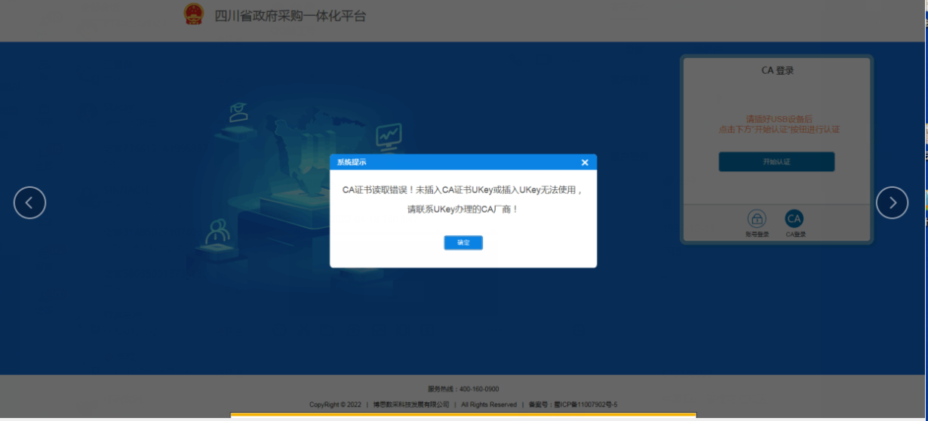
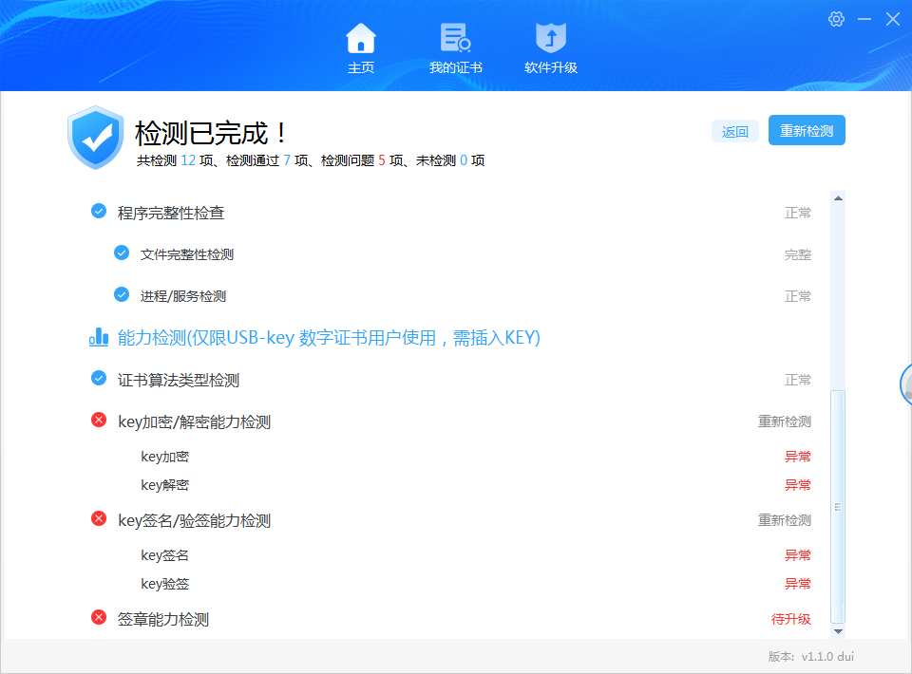
问题原因：未安装互认助手驱动或使用环境异常
问题处理：
- 若未安装互认助手驱动，请在四川政府采购网首页-下载专区-CA客户端下载，下载安装《统一安全认证客户端-windows-CA互认四川版》
- 若已安装互认助手驱动，请插入证书U-key在互认助手里进行环境检测，如提示异常且无法修复请联系系统平台处理，电话400-160-0900。

登录提示CA未绑定或登录入口不正确
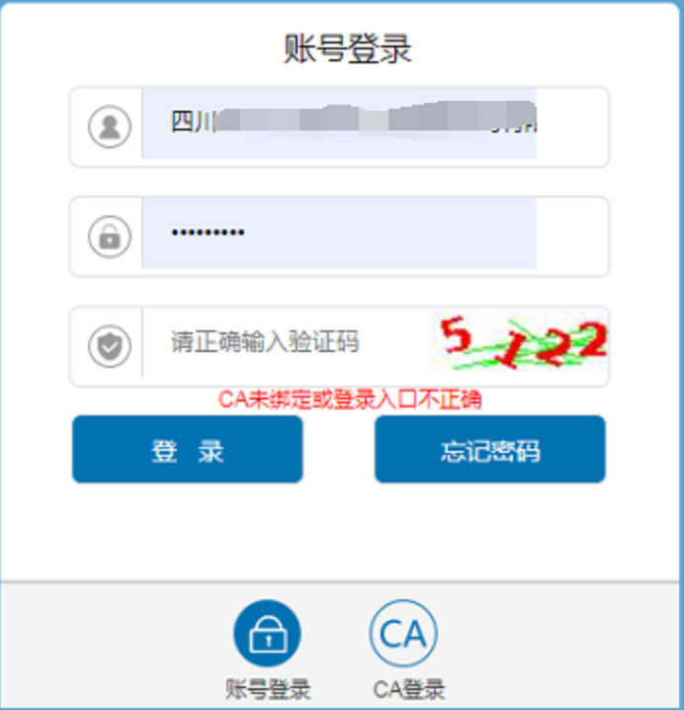
- 原因一：未绑定证书
问题处理：登录四川政府采购网-办事指南
（https://zfcg.scsczt.cn/help/），请根据业务参与角色的不同，点选相应角色手册再根据手册的流程进行CA绑定。
- 原因三：已绑定证书
问题处理：之前已绑定过证书但是现在拿错成未绑定的证书来绑定登录，更换为已绑定的证书使用操作即可。
- 原因二：登录入口错误
问题处理：请采购人，代理机构，供应商，评审专家登录从对应角色入口登录。

登录提示“未知错误”
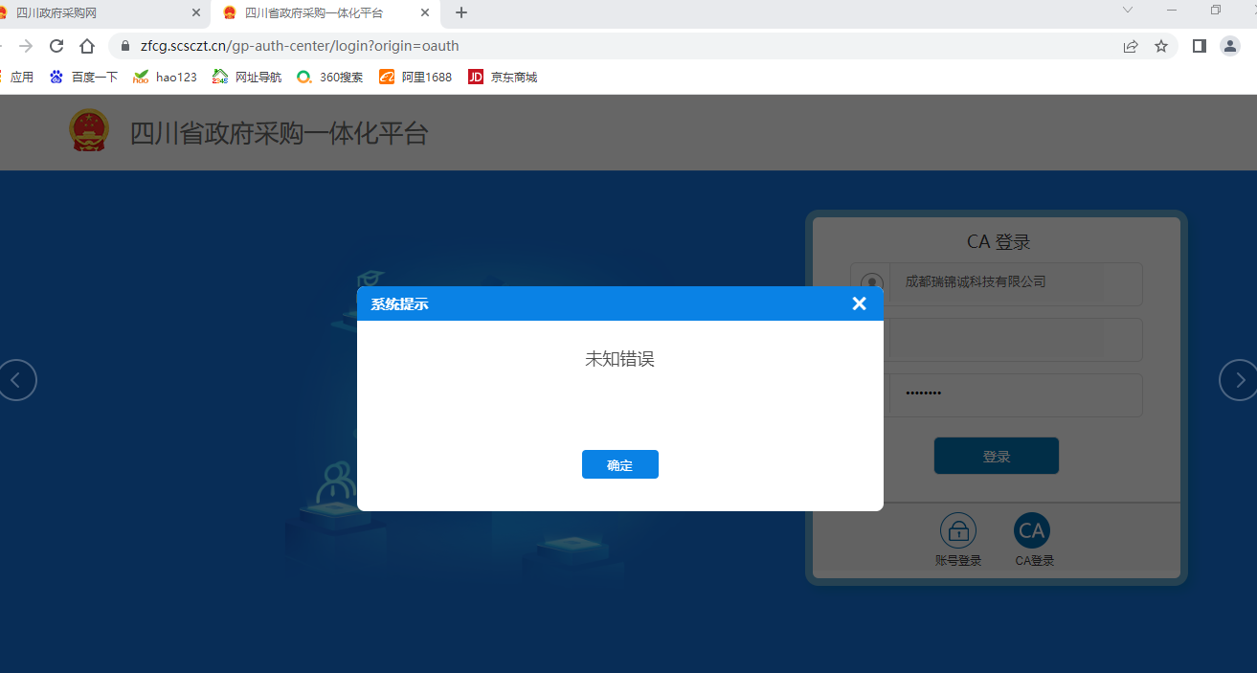
问题原因：证书已过期或者存在多个证书容器
问题处理：请联系四川CA处理问题，热线400-028-1130，在线QQ4008676868。

